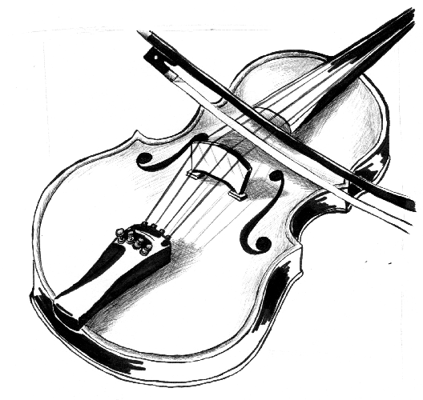 | Association  Les amis du festival international de musique d'HyèreS |  |  | Association  Les amis du festival international de musique d'HyèreS
Bulletin d'adhésion  Nom :  Prénom :  Adresse :  Téléphone  E-mail :  Je souhaite adhérer à l'association Les Amis du Festival International de Musique d'Hyères au titre de :  ❒ Membre adhérent 20€ (*un concert gratuit)  ❒ Membre actif 30€ (*deux concerts gratuits)  ❒ Membre bienfaiteur à partir de 50€ (*tous les concerts gratuits)  L’adhésion est nominative. Elle donne droit à des entrées gratuites aux concerts (*voir ci-dessus) et à un placement privilégié aux premiers rangs.  Bulletin à renvoyer accompagné du règlement par chèque à l'ordre de « Association Les Amis du Festival International de Musique d'Hyères » à l'adresse suivante :  Association les Amis du festival chez Mme Bantz  Le Baccarat  1 Avenue Nocart  83400 HYERES |  |  | Bulletin d'adhésion  Nom :  Prénom :  Adresse :  Téléphone  E-mail :  Je souhaite adhérer à l'association Les Amis du Festival International de Musique d'Hyères au titre de :  ❒ Membre adhérent 20€ (*un concert gratuit)  ❒ Membre actif 30€ (*deux concerts gratuits)  ❒ Membre bienfaiteur à partir de 50€ (*tous les concerts gratuits)  L’adhésion est nominative. Elle donne droit à des entrées gratuites aux concerts (*voir ci-dessus) et à un placement privilégié aux premiers rangs.  Bulletin à renvoyer accompagné du règlement par chèque à l'ordre de « Association Les Amis du Festival International de Musique d'Hyères » à l'adresse suivante :  Association les Amis du festival chez Mme Bantz  Le Baccarat  1 Avenue Nocart  83400 HYERES
www.festivalhyeres.org www.festivalhyeres.org

